LAPORAN PRAKTIKUM

GRAFIKA KOMPUTER

(Dosen : Rio Priantama S.T., M.T.I.)

Modul 6



Nama : Muhammad Rizal Nurfirdaus
NIM : 20230810088
Kelas : TINFC-2023-04

TEKNIK INFORMATIKA

FAKULTAS ILMU KOMPUTER
UNIVERSITAS KUNINGAN
Praktikum
- Praktikum 1 : Penskalaan Objek Segitiga
Source Code:
# Praktikum 1
import matplotlib.pyplot as plt

def draw_triangle(vertices, title):
"""Fungsi untuk menggambar segitiga berdasarkan titik-titik yang diberikan."""
# Memecah titik menjadi koordinat x dan y
x, y = zip(*vertices)

# Menutup segitiga dengan menambahkan titik pertama ke akhir
x += (x[0],)
y += (y[0],)

plt.figure()
plt.plot(x, y, marker='o')
plt.title(title)
plt.xlim(-100, 100)
plt.ylim(-100, 100)

plt.axhline(0, color='black', linewidth=0.5, ls='--') # Garis horizontal
plt.axvline(0, color='black', linewidth=0.5, ls='--') # Garis vertikal
plt.grid()
plt.gca().set_aspect('equal', adjustable='box')
plt.show()

def scale_triangle(vertices, scale_factor):
"""Melakukan penskalaan segitiga berdasarkan faktor skala."""
scaled_vertices = [(x * scale_factor, y * scale_factor) for x, y in vertices]
return scaled_vertices

# Input titik-titik segitiga
print("Masukkan titik-titik segitiga (x1, y1), (x2, y2), (x3, y3):")
x1, y1 = map(float, input("Titik 1 (x1 y1): ").split())
x2, y2 = map(float, input("Titik 2 (x2 y2): ").split())
x3, y3 = map(float, input("Titik 3 (x3 y3): ").split())
triangle_vertices = [(x1, y1), (x2, y2), (x3, y3)]

# Input faktor skala
scale_factor = float(input("Masukkan faktor skala: "))

triangle_vertices = [(x1, y1), (x2, y2), (x3, y3)]

# Menggambar segitiga asli
draw_triangle(triangle_vertices, "Segitiga Asli")

# Melakukan penskalaan
scaled_triangle = scale_triangle(triangle_vertices, scale_factor)

# Menggambar segitiga hasil penskalaan
draw_triangle(scaled_triangle, f"Segitiga Setelah Penskalaan (Skala = {scale_factor})")
Hasil Run:
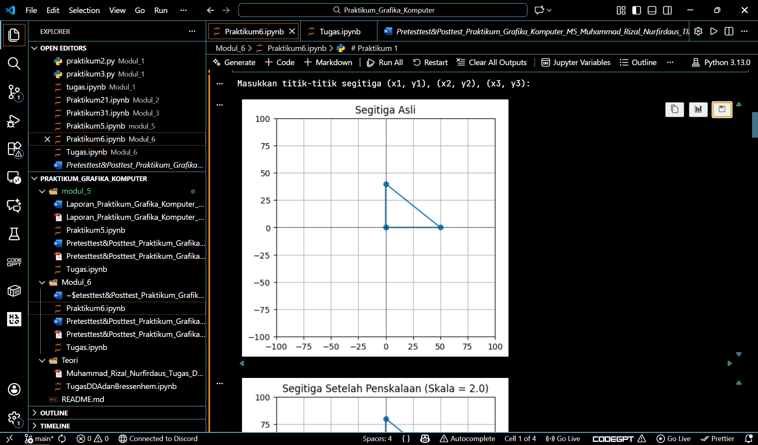 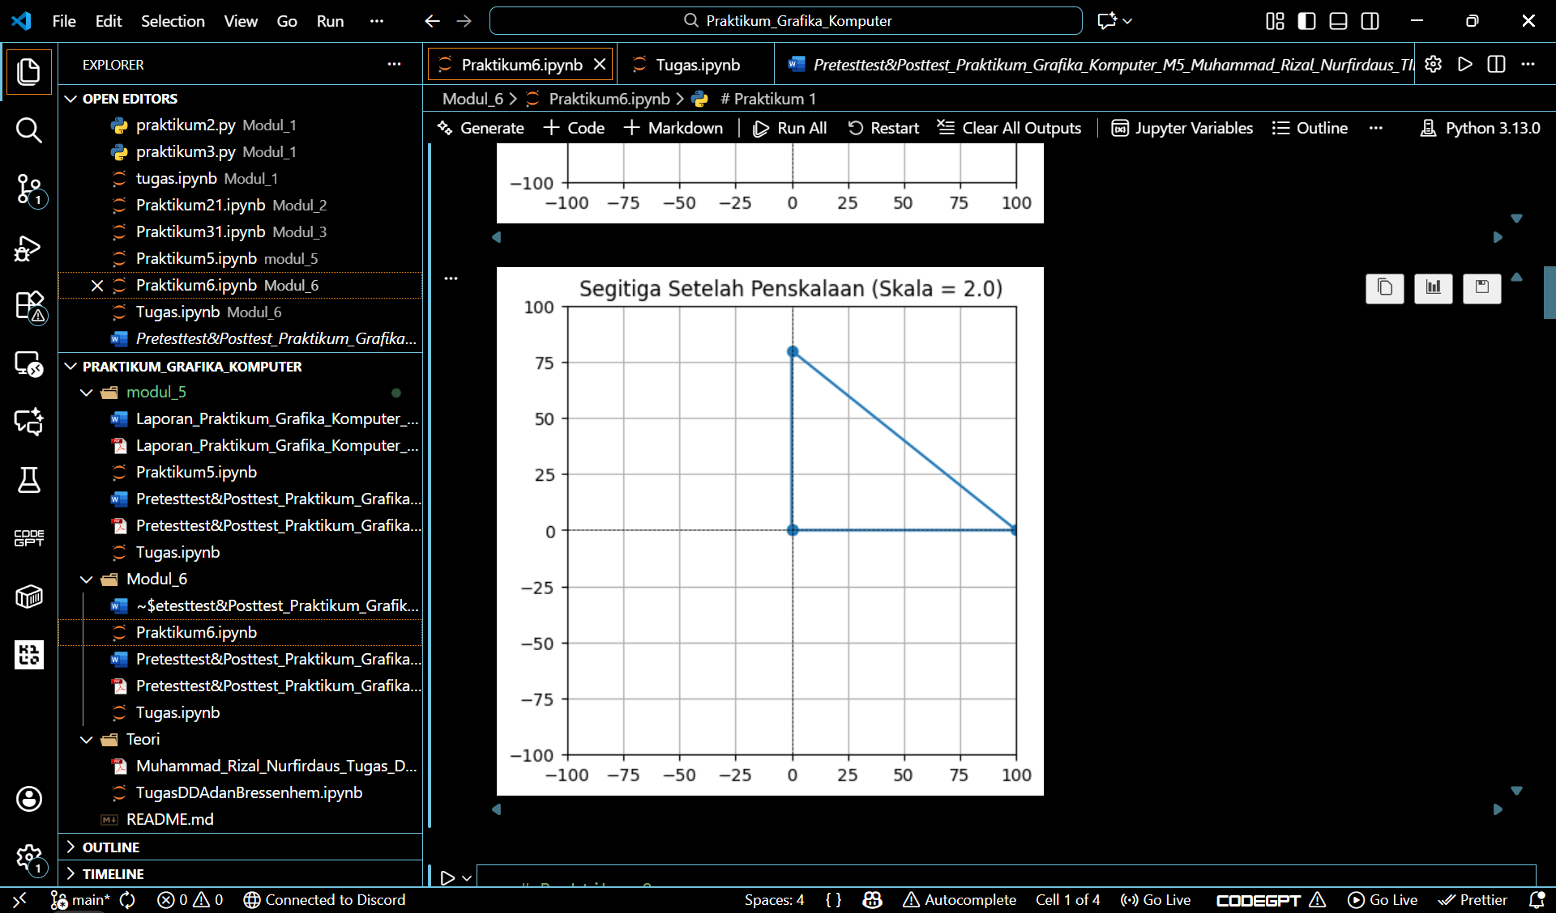
Analisis: Kode yang digunakan berfungsi untuk menggambar sebuah segitiga berdasarkan tiga titik input yang diberikan oleh pengguna. Proses penggambaran dilakukan dengan memecah koordinat menjadi nilai x dan y, lalu menghubungkannya hingga kembali ke titik awal sehingga terbentuk bentuk segitiga yang tertutup. Program juga menyediakan fungsi penskalaan, yaitu mengalikan setiap titik dengan faktor skala yang dimasukkan, sehingga ukuran segitiga dapat diperbesar atau diperkecil tanpa mengubah bentuk dasarnya. Secara keseluruhan, kode ini memperkenalkan konsep dasar transformasi geometri dalam grafika komputer, terutama bagaimana objek 2D dapat digambar dan dimodifikasi melalui perubahan koordinat matematis.
- Praktikum 2 : Penskalaan Objek Persegi
Source Code:
# Praktikum 2
import matplotlib.pyplot as plt # impor modul matplotlib untuk menggambar grafik

def draw_square(vertices, title):
# fungsi untuk menggambar persegi berdasarkan daftar koordinat vertices
x, y = zip(*vertices) # pisahkan koordinat x dan y dari daftar tupel vertices
x += (x[0],) # tambahkan titik pertama di akhir agar garis tertutup (kembali ke awal)
y += (y[0],) # tambahkan titik pertama di akhir agar garis tertutup (kembali ke awal)

plt.figure() # buat figure baru untuk gambar
plt.plot(x, y, marker='o') # gambar garis yang menghubungkan titik-titik dan tandai setiap titik
plt.title(title) # beri judul pada grafik
plt.xlim(-10, 10) # atur batas sumbu-x agar konsisten
plt.ylim(-10, 10) # atur batas sumbu-y agar konsisten
plt.axhline(0, color='black', linewidth=0.5, ls='--') # gambar garis horizontal sumbu-x
plt.axvline(0, color='black', linewidth=0.5, ls='--') # gambar garis vertikal sumbu-y
plt.grid() # tampilkan grid pada plot
plt.gca().set_aspect('equal', adjustable='box') # pastikan skala x dan y sama (persegi tidak terdistorsi)
plt.show() # tampilkan jendela plot

def scale_square(vertices, scale_factor):
# fungsi untuk mengskalakan setiap titik berdasarkan faktor skala
scaled_vertices = [(x * scale_factor, y * scale_factor) for x, y in vertices]
# kembalikan daftar koordinat baru setelah dikalikan dengan faktor skala
return scaled_vertices

print("Masukkan titik-titik persegi (x1 y1), (x2 y2), (x3 y3), (x4 y4):")
# minta input titik 1, ubah ke float dan pisahkan menjadi x1, y1
x1, y1 = map(float, input("Titik 1: ").split())
# minta input titik 2, ubah ke float dan pisahkan menjadi x2, y2
x2, y2 = map(float, input("Titik 2: ").split())
# minta input titik 3, ubah ke float dan pisahkan menjadi x3, y3
x3, y3 = map(float, input("Titik 3: ").split())
# minta input titik 4, ubah ke float dan pisahkan menjadi x4, y4
x4, y4 = map(float, input("Titik 4: ").split())

# gabungkan ke dalam daftar vertices sesuai urutan
square_vertices = [(x1, y1), (x2, y2), (x3, y3), (x4, y4)]
# minta input faktor skala dan ubah menjadi float
scale_factor = float(input("Masukkan faktor skala: "))

# gambar persegi asli sebelum penskalaan
draw_square(square_vertices, "Persegi Asli")

# hitung koordinat setelah penskalaan
scaled_square_vertices = scale_square(square_vertices, scale_factor)
# gambar persegi setelah penskalaan dengan judul yang mencantumkan faktor skala
draw_square(scaled_square_vertices, f"Persegi Setelah Penskalaan (Faktor Skala = {scale_factor})")
Hasil Run:
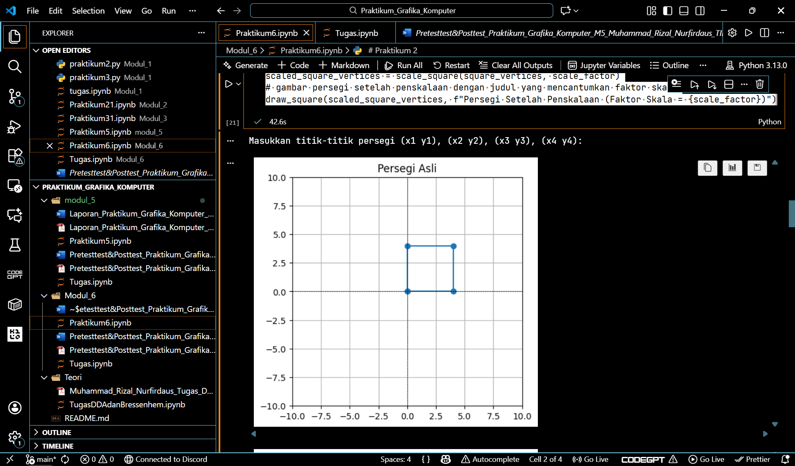 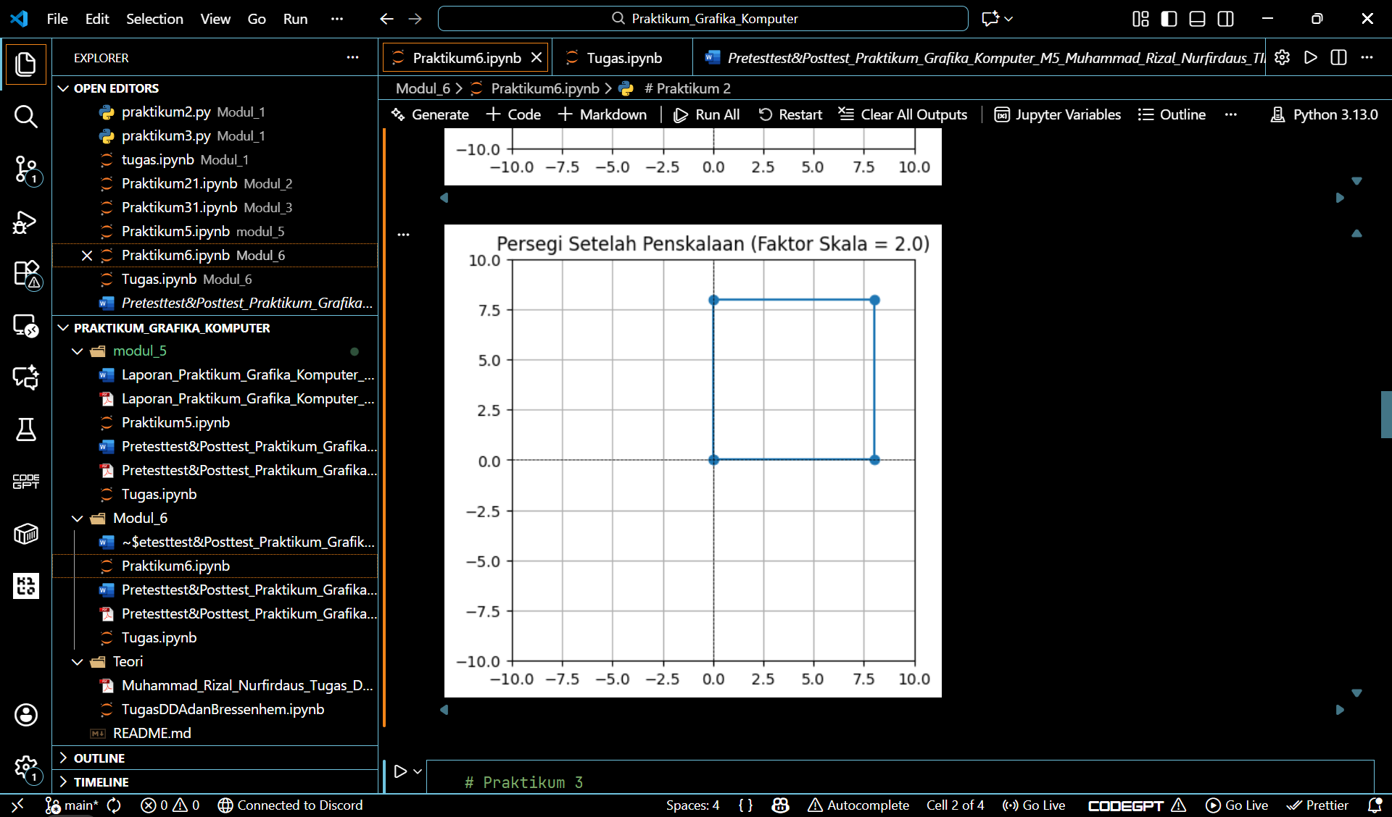
Analisis: Program digunakan untuk menggambar sebuah persegi berdasarkan empat titik yang dimasukkan oleh pengguna. Kode dimulai dengan memisahkan koordinat x dan y, kemudian menutup bentuk persegi dengan menambahkan titik pertama ke urutan terakhir. Fungsi penskalaan bekerja dengan mengalikan setiap koordinat titik dengan faktor skala sehingga ukuran persegi dapat diperbesar atau diperkecil secara proporsional. Program juga mengatur batas sumbu dan aspek rasio agar bentuk persegi tidak terdistorsi saat ditampilkan. Secara keseluruhan, praktikum ini memperlihatkan bagaimana objek 2D dapat direpresentasikan melalui koordinat dan dimanipulasi menggunakan transformasi geometri sederhana berupa scaling.
- Praktikum 3 : Pensklaan Objek Lingkaran
Source Code:
# Praktikum 3
import numpy as np
import matplotlib.pyplot as plt

def draw_circle(center, radius, title):
"""Fungsi untuk menggambar lingkaran berdasarkan pusat dan radius."""
theta = np.linspace(0, 2 * np.pi, 200)
x = center[0] + radius * np.cos(theta)
y = center[1] + radius * np.sin(theta)

plt.figure()
plt.plot(x, y)
plt.title(title)

# Atur batas sumbu agar lingkaran selalu terlihat dengan margin
margin = 1.2
xmin = center[0] - radius * margin
xmax = center[0] + radius * margin
ymin = center[1] - radius * margin
ymax = center[1] + radius * margin

# Pastikan ukuran minimum jendela plotting (untuk kasus radius kecil)
xmin = min(xmin, -10)
xmax = max(xmax, 10)
ymin = min(ymin, -10)
ymax = max(ymax, 10)

plt.xlim(xmin, xmax)
plt.ylim(ymin, ymax)
plt.axhline(0, color='black', linewidth=0.5, ls='--')
plt.axvline(0, color='black', linewidth=0.5, ls='--')
plt.grid()
plt.gca().set_aspect('equal', adjustable='box')
plt.show()

def scale_circle(radius, scale_factor):
"""Fungsi untuk melakukan penskalaan lingkaran berdasarkan faktor skala yang diberikan."""
return radius * scale_factor

if __name__ == "__main__":
try:
center_x, center_y = map(float, input("Masukkan pusat lingkaran (x y): ").split())
radius = float(input("Masukkan radius lingkaran: "))
scale_factor = float(input("Masukkan faktor skala untuk lingkaran: "))
except Exception as e:
print("Input tidak valid:", e)
raise SystemExit(1)

circle_center = (center_x, center_y)
# Gambar lingkaran asli
draw_circle(circle_center, radius, "Lingkaran Asli")

# Lakukan penskalaan dan gambar hasilnya
new_radius = scale_circle(radius, scale_factor)
draw_circle(circle_center, new_radius, f"Lingkaran Setelah Penskalaan (Faktor Skala = {scale_factor})")
Hasil Run :
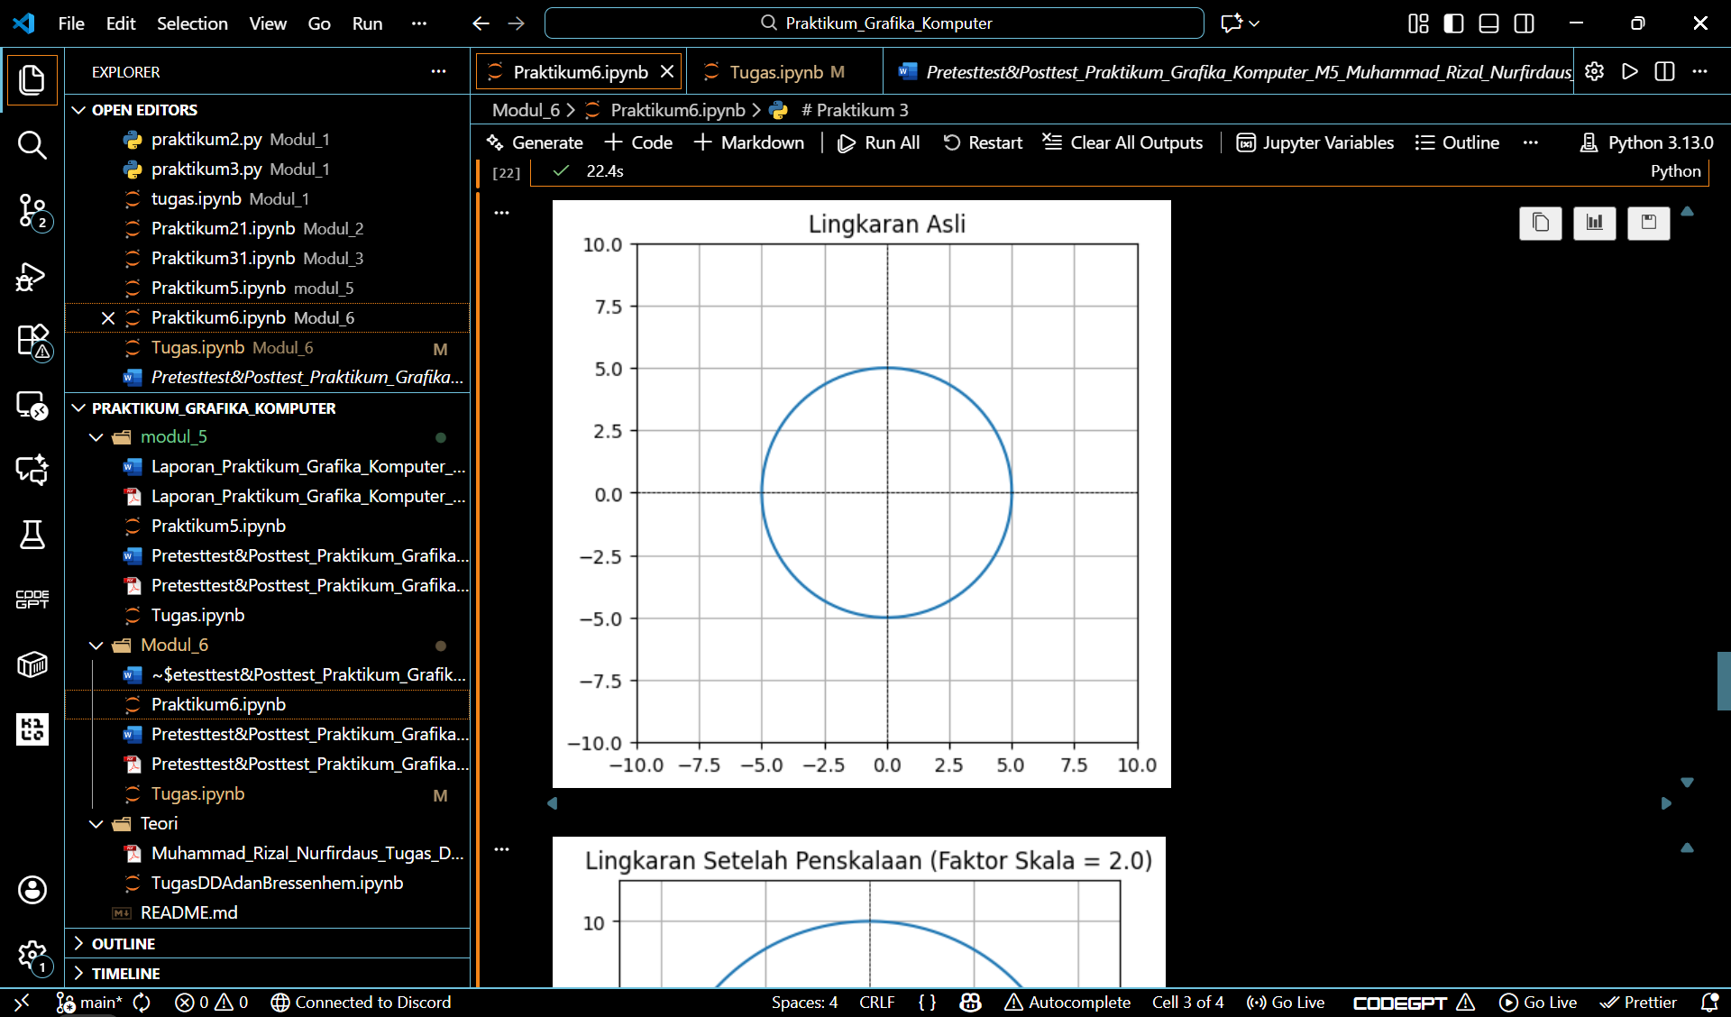 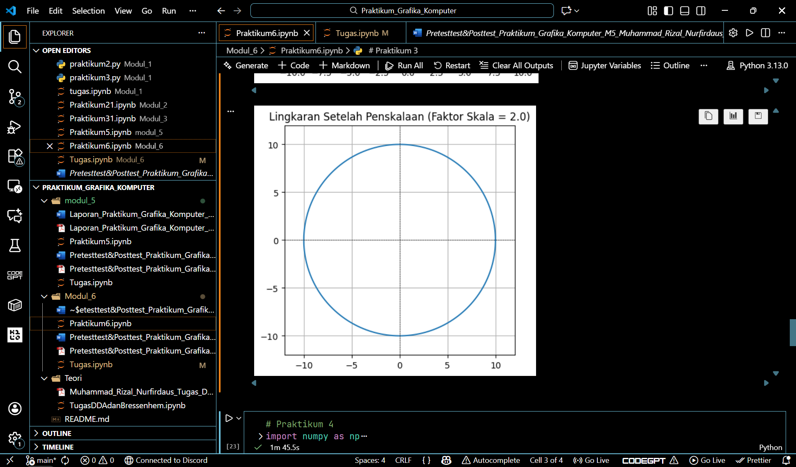
Analisis: Program digunakan untuk menggambar lingkaran berdasarkan koordinat pusat dan nilai radius yang dimasukkan pengguna. Fungsi menggambar lingkaran memanfaatkan rumus parametrik menggunakan nilai theta untuk menghasilkan koordinat x dan y. Program juga mengatur batas sumbu secara dinamis agar lingkaran selalu tampil penuh tanpa terpotong. Proses penskalaan dilakukan dengan sederhana, yaitu mengalikan radius asli dengan faktor skala sehingga ukuran lingkaran dapat membesar atau mengecil secara proporsional. Secara keseluruhan, praktikum ini menunjukkan bagaimana objek melingkar dapat divisualisasikan dan dimodifikasi ukurannya melalui transformasi scaling yang diterapkan langsung pada nilai radius.
- Praktikum 4 : Penskalaan Objek Lingkaran dan Persegi Panjang
# Praktikum 4
import numpy as np
import matplotlib.pyplot as plt

def draw_circle(center, radius, title):
"""Fungsi untuk menggambar lingkaran berdasarkan pusat dan radius."""
theta = np.linspace(0, 2 * np.pi, 100) # Membuat sudut dari 0 hingga 2π
x = center[0] + radius * np.cos(theta) # Menghitung koordinat x
y = center[1] + radius * np.sin(theta) # Menghitung koordinat y

plt.plot(x, y) # Menggambar lingkaran
plt.title(title)
plt.xlim(-10, 10) # Mengatur batas sumbu x
plt.ylim(-10, 10) # Mengatur batas sumbu y
plt.axhline(0, color='black', linewidth=0.5, ls='--') # Garis horizontal di sumbu x
plt.axvline(0, color='black', linewidth=0.5, ls='--') # Garis vertikal di sumbu y
plt.grid(True) # Menampilkan grid
plt.gca().set_aspect('equal', adjustable='box') # Skala sama pada x dan y

def draw_rectangle(bottom_left, width, height, title):
"""Fungsi untuk menggambar persegi panjang berdasarkan titik kiri bawah, lebar, dan tinggi."""
x = [bottom_left[0], bottom_left[0] + width, bottom_left[0] + width, bottom_left[0], bottom_left[0]]
y = [bottom_left[1], bottom_left[1], bottom_left[1] + height, bottom_left[1] + height, bottom_left[1]]

plt.plot(x, y) # Menggambar persegi panjang
plt.title(title)
plt.xlim(-10, 10)
plt.ylim(-10, 10)
plt.axhline(0, color='black', linewidth=0.5, ls='--')
plt.axvline(0, color='black', linewidth=0.5, ls='--')
plt.grid(True)
plt.gca().set_aspect('equal', adjustable='box')

def scale_circle(center, radius, scale_factor):
"""Fungsi untuk melakukan penskalaan lingkaran berdasarkan faktor skala yang diberikan."""
new_radius = radius * scale_factor
return new_radius

def scale_rectangle(bottom_left, width, height, scale_factor):
"""Fungsi untuk melakukan penskalaan persegi panjang berdasarkan faktor skala."""
new_width = width * scale_factor
new_height = height * scale_factor
return new_width, new_height

# INPUT DATA
circle_center_x, circle_center_y = map(float, input("Masukkan pusat lingkaran (x y): ").split())
circle_radius = float(input("Masukkan radius lingkaran: "))
scale_factor_circle = float(input("Masukkan faktor skala untuk lingkaran: "))

rect_bottom_left_x, rect_bottom_left_y = map(float, input("Masukkan titik kiri bawah persegi panjang (x y): ").split())
rect_width = float(input("Masukkan lebar persegi panjang: "))
rect_height = float(input("Masukkan tinggi persegi panjang: "))
scale_factor_rectangle = float(input("Masukkan faktor skala untuk persegi panjang: "))
circle_center = (circle_center_x, circle_center_y)
rect_bottom_left = (rect_bottom_left_x, rect_bottom_left_y)

plt.figure(figsize=(12, 6))
plt.subplot(1, 2, 1)
draw_circle(circle_center, circle_radius, "Lingkaran Asli")

# HASIL PENSKALAAN
new_circle_radius = scale_circle(circle_center, circle_radius, scale_factor_circle)
draw_circle(circle_center, new_circle_radius, f"Lingkaran Setelah Penskalaan (Faktor Skala: {scale_factor_circle})")

plt.subplot(1, 2, 2)
draw_rectangle(rect_bottom_left, rect_width, rect_height, "Persegi Panjang Asli")

new_width, new_height = scale_rectangle(rect_bottom_left, rect_width, rect_height, scale_factor_rectangle)
draw_rectangle(rect_bottom_left, new_width, new_height, f"Persegi Panjang Setelah Penskalaan (Faktor Skala: {scale_factor_rectangle})")

plt.tight_layout()
plt.show()

Hasil Run :
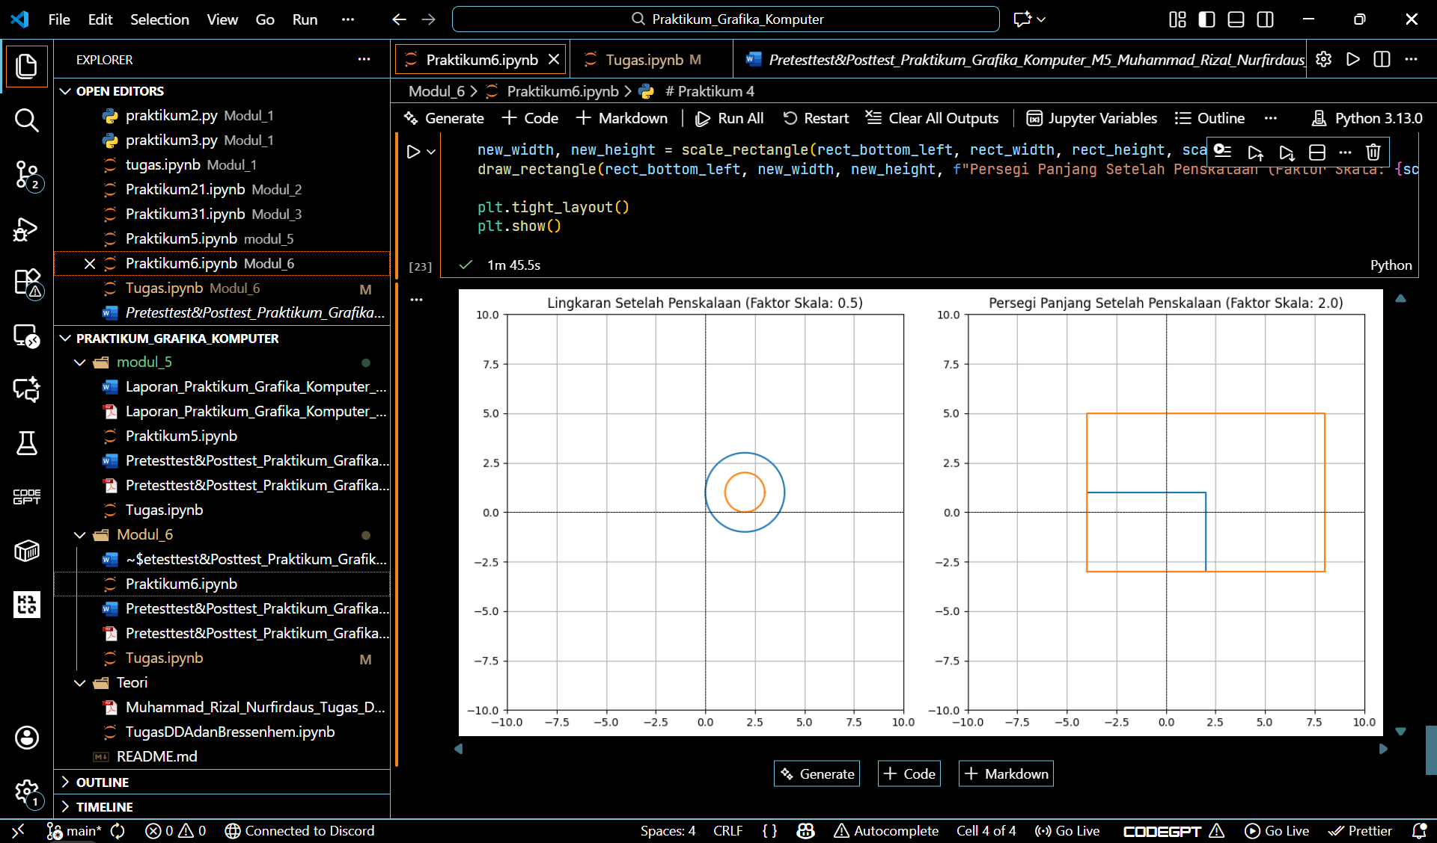
Analisis :
- Fungsi draw_circle
- Menghitung titik-titik lingkaran menggunakan rumus parametris $x=x_{c}+rcos⁡θ$, $y=y_{c}+rsin⁡θ$.
- Menampilkan lingkaran pada grafik dengan sumbu, grid, dan aspect ratio yang sama.
Intinya: menggambar bentuk lingkaran berdasar pusat & radius.
- Fungsi draw_rectangle
- Menghitung 4 titik sudut persegi panjang dari titik kiri bawah, lebar, dan tinggi.
- Menghubungkan titik-titik tersebut menjadi bentuk persegi panjang.
Intinya: menggambar persegi panjang dengan parameter dasar.
- Fungsi scale_circle
- Melakukan penskalaan dengan mengalikan radius lama dengan faktor skala.
- Menghasilkan radius baru sebagai output.
Intinya: scaling lingkaran hanya mengubah radius.
- Fungsi scale_rectangle
- Mengalikan lebar dan tinggi persegi panjang dengan faktor skala.
- Menghasilkan ukuran baru.
Intinya: scaling persegi panjang memperbesar/diperkecil dimensinya secara proporsional.
- Bagian Input & Visualisasi
- Menerima 9 input.
- Menggambar bangun asli.
- Menggambar bangun setelah penskalaan di subplot yang sama.
Intinya: membandingkan bentuk sebelum dan sesudah scaling dalam satu tampilan.
LATIHAN/TUGAS
- Buatlah kode program sederhana untuk menggambar tabung seperti gambar berikut:
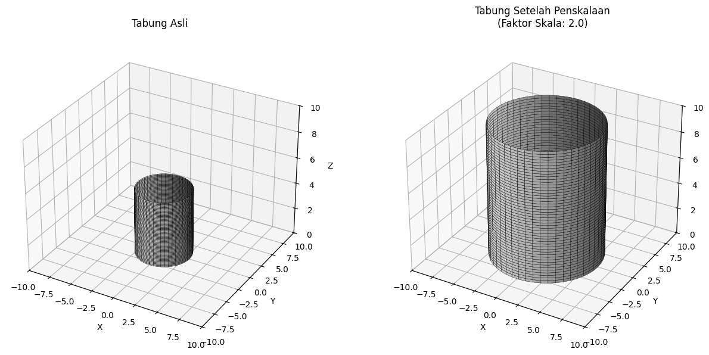
Source Code:
# Tugas
import numpy as np
import matplotlib.pyplot as plt
from mpl_toolkits.mplot3d import Axes3D

# ============================================================
# FUNGSI MENGGAMBAR TABUNG
# ============================================================
def draw_cylinder(r, h, title, ax):
"""Membangun model tabung 3D berdasarkan nilai jari-jari dan tinggi."""

# Menyusun titik-titik sudut melingkar dan ketinggian tabung
z_values = np.linspace(0, h, 50)
angle_values = np.linspace(0, 2 * np.pi, 50)
theta, z = np.meshgrid(angle_values, z_values)

# Menghasilkan koordinat permukaan tabung
x = r * np.cos(theta)
y = r * np.sin(theta)

# Menampilkan bentuk tabung pada axes 3D
ax.plot_surface(
x, y, z,
color="lightgray",
edgecolor="black",
linewidth=0.3
)

# Pengaturan tampilan plot
ax.set_title(title, pad=15)
ax.set_xlim(-10, 10)
ax.set_ylim(-10, 10)
ax.set_zlim(0, 10)

ax.set_xlabel("X")
ax.set_ylabel("Y")
ax.set_zlabel("Z")

ax.grid(True)

# ============================================================
# INPUT PENGGUNA
# ============================================================
r_input = float(input("Masukkan radius tabung : "))
h_input = float(input("Masukkan tinggi tabung : "))
scale = float(input("Masukkan faktor skala : "))

# Perhitungan hasil penskalaan
scaled_r = r_input * scale
scaled_h = h_input * scale

# ============================================================
# PEMBUATAN PLOT
# ============================================================
fig = plt.figure(figsize=(13, 6))

# Gambar tabung asli
ax1 = fig.add_subplot(1, 2, 1, projection="3d")
draw_cylinder(r_input, h_input, "Tabung Asli", ax1)

# Gambar tabung hasil pembesaran/pengurangan
ax2 = fig.add_subplot(1, 2, 2, projection="3d")
draw_cylinder(
scaled_r,
scaled_h,
f"Tabung Setelah Penskalaan\n(Faktor Skala: {scale})",
ax2
)

plt.tight_layout()
plt.show()

Hasil Run :
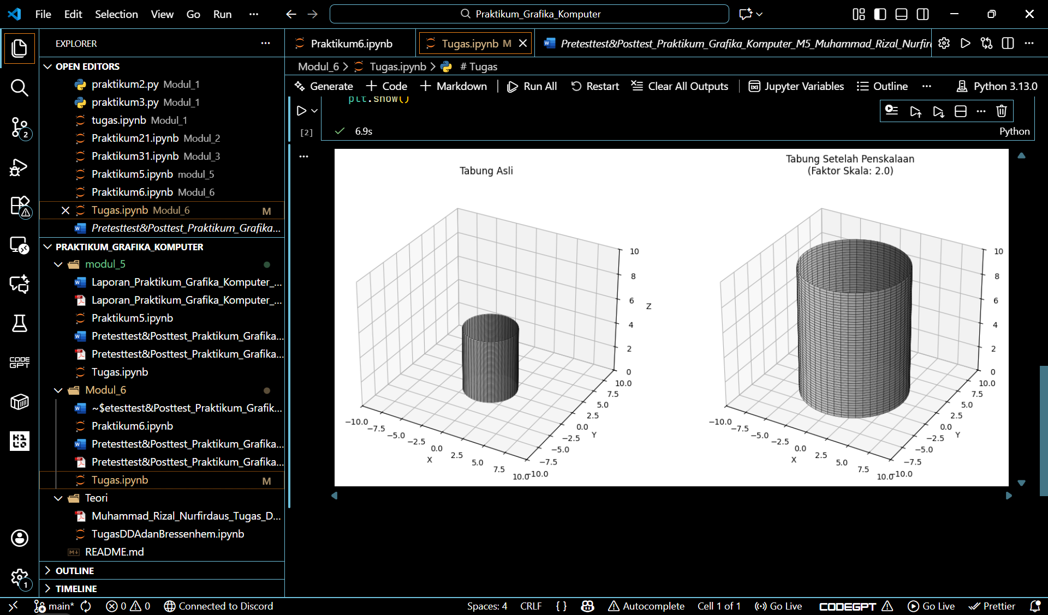
Analisis: Program tersebut bekerja dengan cara meminta tiga input utama yaitu radius, tinggi tabung, dan faktor skala yang kemudian digunakan untuk menghitung ukuran tabung baru setelah proses penskalaan. Fungsi draw_cylinder membangun tabung 3D menggunakan pendekatan parametrik melalui grid sudut (theta) dan ketinggian (z) sehingga menghasilkan koordinat permukaan x = r*cos(theta) dan y = r*sin(theta). Dua visualisasi ditampilkan berdampingan: tabung asli di sebelah kiri dan tabung hasil penskalaan di sebelah kanan. Ketika faktor skala diterapkan, baik radius maupun tinggi tabung dikalikan nilai skala tersebut, sehingga ukuran tabung tampak lebih besar atau lebih kecil sesuai nilai yang diberikan pengguna. Secara matematis, perubahan ukuran ini bersifat linear pada dimensi (r dan h), namun secara volumetrik perubahan terjadi sebesar faktor pangkat tiga terhadap skala. Visualisasi sudah menampilkan bentuk tabung dengan benar, meskipun masih terdapat beberapa keterbatasan seperti tidak adanya penutup atas/bawah, batas sumbu yang statis, dan aspek rasio 3D yang belum sepenuhnya akurat. Secara keseluruhan, program mampu menunjukkan perbandingan bentuk tabung sebelum dan sesudah penskalaan dengan jelas dan efektif.

